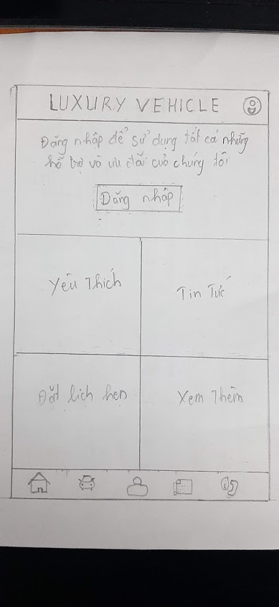**Paper Prototype**

Các chức năng được sắp xếp phía dưới màn hình và không có chữ kèm theo.

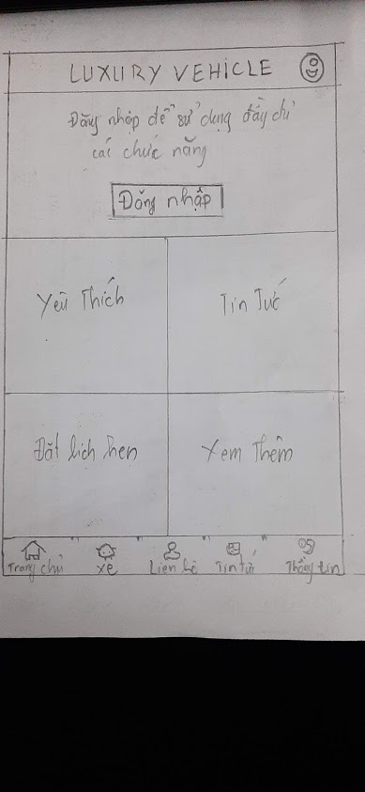

Các chức năng được đặt phía dưới màn hình và có chữ kèm theo,

giúp người dùng dễ sử dụng hơn

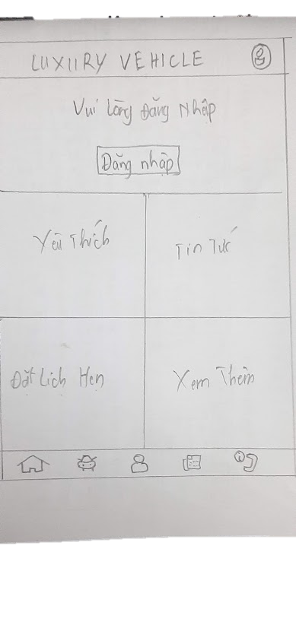Trên màn hình đăng nhập rút gọn chỉ còn chữ “ vui lòng đăng nhập” , nhìn gọn hơn.